Свердловские профсоюзы и органы власти обсудили защиту Человека труда
31.01.2023 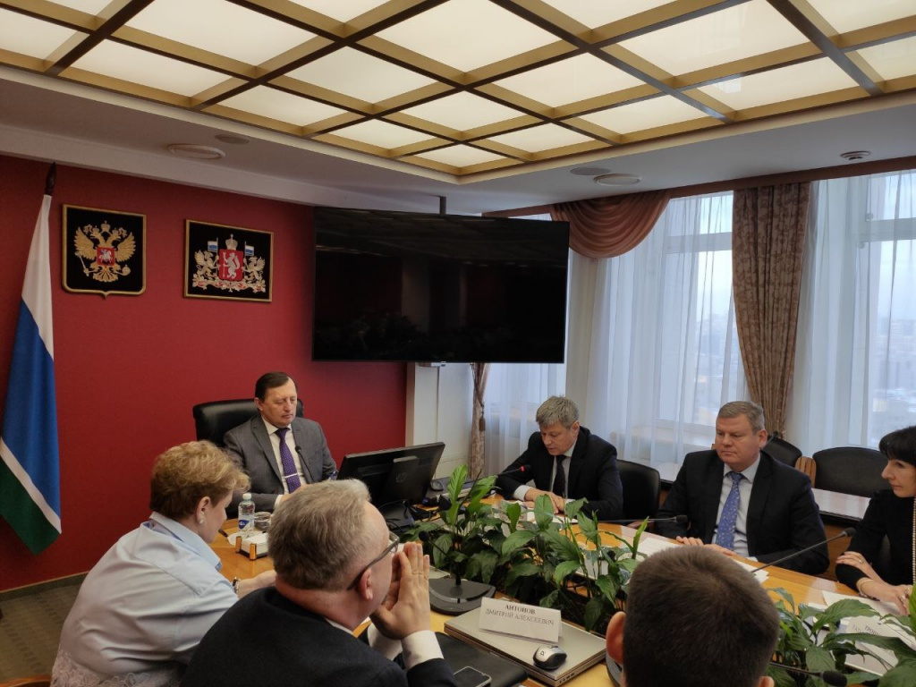
Сегодня заместитель губернатора Свердловской области Павел Креков встретился с представителями областных профсоюзных организаций работников бюджетной сферы во главе с председателем Федерации профсоюзов региона Андреем Ветлужских. Стороны затронули вопросы социальной поддержки Человека труда, соблюдение прав работников, повышение качества и уровня их жизни.
– У нас есть практика совместного решения очень важных задач, связанных с обеспечением стабильного развития региона. Благодаря профсоюзам интересы и пожелания работников учитываются при выработке и принятии государственных решений, касающихся социально-трудовой сферы. Если говорить о социальной сфере, то такой объём вводимых после ремонта и строительства объектов, как в 2022 году, случается нечасто. Кроме того, мы фиксируем положительные сдвиги в решении кадровых вопросов. Одна из важных целей, которые сегодня стоят перед нами – увеличить количества загородных лагерей и санаториев, – рассказал Павел Креков.
В свою очередь Андрей Ветлужский вручил заместителю губернатора памятный знак «За большой вклад в защиту прав трудящихся Свердловской области» и подчеркнул важность социального партнёрства, сформированного в регионе.
– Мы гордимся взаимодействием с губернатором, членами правительства Свердловской области и нашей ролью в системе независимых профсоюзов страны. Мы – третья по численности организация в России. У нас 32 областных отраслевых профсоюза, более 3,5 тысяч первичных организаций, около 500 тысяч членов профсоюза. Мы будем и дальше развивать наше социальное партнёрство, чтобы у каждого работника было понимание, что и профсоюз, и государство, и работодатель делают всё, чтобы жизнь в регионе была достойной и счастливой, – отметил Андрей Ветлужских.
Все предложения, направленные на улучшение качества жизни трудящихся, представленные в ходе рабочей встречи, будут направлены в правительство для дальнейшей проработки и внедрения.

Использованы материалы с сайта https://new.fnpr.org/)

